Jenny Rissveds
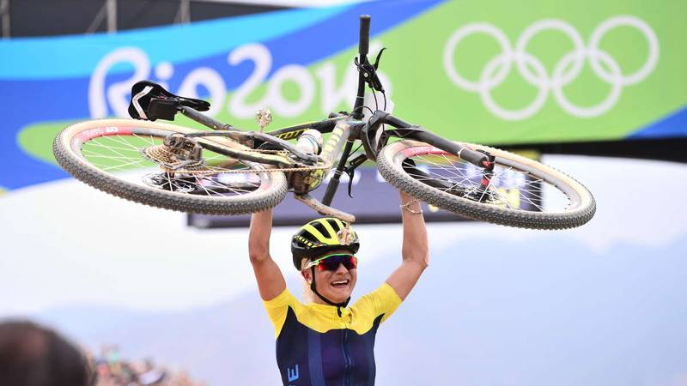
Jenny est une athlète Suédoise et elle fait du ”VTT”. Elle a participé aux jeux olympiques en 2016. Samedi le 20 août elle a gagné première place et c’était la deuxième médaille d’or de la Suède. Jenny a 22 ans et elle née le 6 juin 1994 et elle habite à Falun. Elle a gagné plusieurs concours après les jeux olympiques avec ″Scott-Odlo M.T.B racing team″, son association sportive. Ses parents s’appelles Anna-Karin et Thomas et son frère s’appelle Joakim. Son entraîneur s’appelé Fredrik Ericsson et il a aussi participé à VTT. Dans un interview, il dit qu'il est très fier de Jenny. Il dit aussi combien Jenny méritait la victoire.
VTT est un sport que tu fais en terrain. Le sport est devenu populaire dans les années 1970. VTT sont généralement montés dur des sentiers de montagne, les routes d’incendie, chemins forestiers, pistes simples et d’autres environnements non pavées. Ces types de terrains comprennent généralement les roches, les affouillements, les racines, le sable meuble, du gravier, des racines et des pentes raides.
J’ai choisis Jenny parce que je pense qu'elle peut avoir un avenir brillant et parce qu’elle est une bonne athlète.

Johannes Mattsson Na1C

